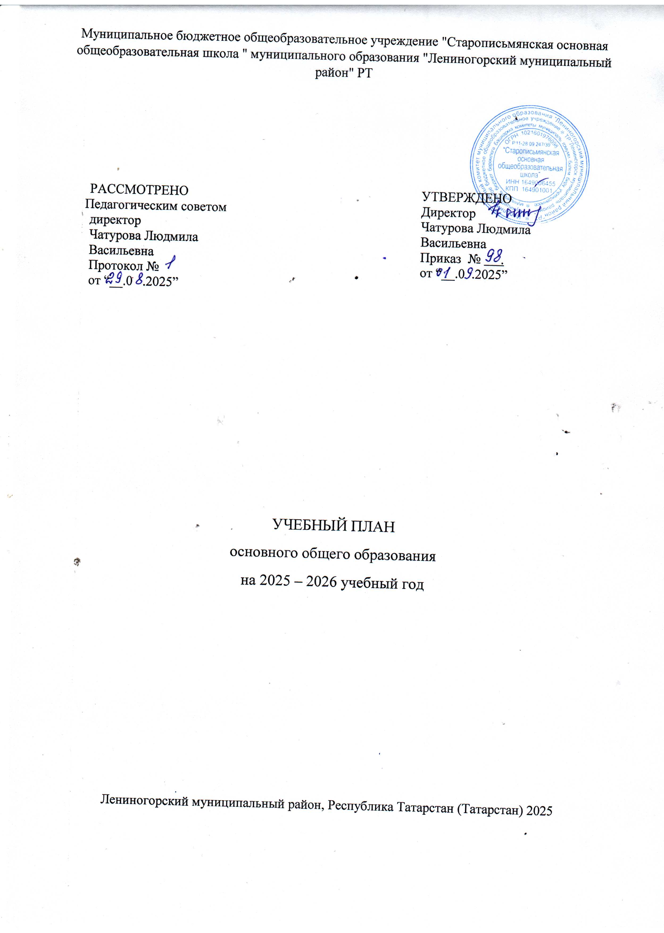

Муниципальное бюджетное общеобразовательное учреждение "Старописьмянская основная общеобразовательная школа " муниципального образования "Лениногорский муниципальный район" РТ

РАССМОТРЕНО  Педагогическим советом  директор  Чатурова Людмила Васильевна  Протокол № 1  от “29.08 .2025” |  | УТВЕРЖДЕНО  Директор  Чатурова Людмила Васильевна  Приказ № 98  от “01.09.2025”

УЧЕБНЫЙ ПЛАН
основного общего образования
на 2025 – 2026 учебный год

Лениногорский муниципальный район, Республика Татарстан (Татарстан) 2025

ПОЯСНИТЕЛЬНАЯ ЗАПИСКА
Учебный план основного общего образования муниципального бюджетного общеобразовательного учреждения "Старописьмянская основная общеобразовательная школа" муниципального образования "Лениногорский муниципальный район" Республики Татарстан (далее - учебный план) для 5-9 классов, реализующих основную образовательную программу основного общего образования, соответствующую ФГОС ООО, разработан в соответствии с:
- Федеральным законом от 29 декабря 2012 г. № 273-ФЗ «Об образовании в Российской Федерации»;
- Законом РФ от 25 октября 1991 г. № 1807-I «О языках народов Российской Федерации»; - Законом Республики Татарстан от 22 июля 2013 г. № 68-ЗРТ «Об образовании»;
- Законом Республики Татарстан от 8 июля 1992 г. № 1560-XII «О государственных языках Республики Татарстан и других языках в Республике Татарстан»;
- Санитарными правилами СП 2.4.3648-20 «Санитарно-эпидемиологические требования к организациям воспитания и обучения, отдыха и оздоровления детей и молодежи», утвержденными постановлением Главного государственного санитарного врача РФ от 28 сентября 2020 г. № 28;
- Санитарными правилами и нормами СанПиН 1.2.3685-21 «Гигиенические нормативы и требования к обеспечению безопасности и (или) безвредности для человека факторов среды обитания», утвержденные постановлением Главного государственного санитарного врача РФ от 28 января 2021 г. № 2.);
- Федеральным государственным образовательным стандартом основного общего образования, утвержденным приказом министерства просвещения РФ от 31.05.2021 г. № 287;
- Федеральной образовательной программой основного общего образования, утвержденной приказом министерства просвещения РФ от 18.05.2023 № 370.
Учебный план МБОУ «Старописьмянская ООШ» фиксирует общий объём нагрузки, максимальный объём аудиторной нагрузки обучающихся, состав и структуру предметных областей, распределяет учебное время, отводимое на их освоение по классам и учебным предметам.
Учебный план является частью образовательной программы муниципального бюджетного общеобразовательного учреждения " Старописьмянская основная общеобразовательная школа" муниципального образования "Лениногорский муниципальный район" Республики Татарстан, разработанной в соответствии с ФГОС основного общего образования, с учетом Федеральной образовательной программы основного общего образования (вариант 5), и обеспечивает выполнение санитарно-эпидемиологических требований СП 2.4.3648-20 и гигиенических нормативов и требований СанПиН 1.2.3685-21.
Учебный год в муниципальном бюджетном общеобразовательном учреждении " Старописьмянская основная общеобразовательная школа" муниципального образования "Лениногорский муниципальный район" Республики Татарстан начинается 01.09.2025 и заканчивается 26.05.2026. Для 9 классов окончание учебного года определяется ежегодно в соответствии с расписанием государственной итоговой аттестации. Сроки проведения ГИА обучающихся устанавливают Минпросвещения РФ и Рособрнадзор.
Продолжительность учебного года в 5-9 классах составляет 34 учебные недели. Учебные занятия для учащихся 5-9 классов проводятся по 6-тидневной учебной неделе.
Максимальный объем аудиторной нагрузки обучающихся в неделю составляет в 5 классе – 32 часа, в 6 классе – 33 часа, в 7 классе – 35 часов, в 8-9 классах – 36 часов.
Учебный план состоит из двух частей — обязательной части и части, формируемой участниками образовательных отношений. Обязательная часть учебного плана определяет состав учебных предметов обязательных предметных областей.
Часть учебного плана, формируемая участниками образовательных отношений, обеспечивает реализацию индивидуальных потребностей обучающихся. Время, отводимое на данную часть учебного плана внутри максимально допустимой недельной нагрузки обучающихся, использовано на проведение учебных занятий, обеспечивающих различные интересы обучающихся.

В муниципальном бюджетном общеобразовательном учреждении "Старопись-мянская основная общеобразовательная школа" муниципального образования "Лениногорский муниципальный район" Республики Татарстан языком обучения является русский язык.
По заявлению родителей (законных представителей) несовершеннолетних обучающихся осуществляется изучение родного (татарского) языка и родной (татарской) литературы, родного (русского) языка и родной (русской) литературы, государственного языка Республики Татарстан (татарский).
Данная предметная область «Родной язык и родная литература» изучается в объеме 3 часов в 5-9 классах.
Предмет «Физическая культура» изучается в 5-9 классах в объеме 2 часов, третий час реализуется за счет часов внеурочной деятельности и посещения обучающимися спортивных секций, школьных спортивных клубов.
Промежуточная аттестация – процедура, проводимая с целью оценки качества освоения обучающимися всего объема учебного предмета, учебного курса за учебный год (годовое оценивание).
Промежуточная аттестация обучающихся осуществляется в соответствии с календарным учебным графиком.
Все учебные предметы обязательной части учебного плана оцениваются по четвертям. Учебные курсы, учебные модули из части, формируемой участниками образовательных отношений, оцениваются «зачет» или «незачет» по итогам четверти и года.
Формы и порядок проведения промежуточной аттестации определяются «Положением о формах, периодичности и порядке текущего контроля успеваемости и промежуточной аттестации обучающихся муниципального бюджетного общеобразовательного учреждения "Старописьмянская основная общеобразовательная школа" муниципального образования "Лениногорский муниципальный район" Республики Татарстан.
Освоение основной образовательной программ основного общего образования завершается итоговой аттестацией.
Нормативный срок освоения основной образовательной программы основного общего образования составляет 5 лет.

УЧЕБНЫЙ ПЛАН ООО
Предметная область | Учебный предмет | Количество часов в неделю
Предметная область | Учебный предмет | 5 | 6 | 7 | 8 | 9
Обязательная часть
Русский язык и литература | Русский язык | 5 | 6 | 4 | 3 | 3
Русский язык и литература | Литература | 3 | 3 | 2 | 2 | 3
Родной язык и родная литература | Государственный язык Республики Татарстан (татарский) | 3 | 3 | 3 | 3 | 3
Иностранные языки | Иностранный язык | 3 | 3 | 3 | 3 | 3
Математика и информатика | Математика | 5 | 5 | 0 | 0 | 0
Математика и информатика | Алгебра | 0 | 0 | 3 | 3 | 3
Математика и информатика | Геометрия | 0 | 0 | 2 | 2 | 2
Математика и информатика | Вероятность и статистика | 0 | 0 | 1 | 1 | 1
Математика и информатика | Информатика | 0 | 0 | 1 | 1 | 1
Общественно-научные предметы | История | 3 | 3 | 3 | 2 | 2.5
Общественно-научные предметы | Обществознание | 0 | 0 | 0 | 1 | 1
Общественно-научные предметы | География | 1 | 1 | 2 | 2 | 2
Естественно-научные предметы | Физика | 0 | 0 | 2 | 2 | 3
Естественно-научные предметы | Химия | 0 | 0 | 0 | 2 | 2
Естественно-научные предметы | Биология | 1 | 1 | 1 | 2 | 2
Искусство | Изобразительное искусство | 1 | 1 | 1 | 0 | 0
Искусство | Музыка | 1 | 1 | 1 | 1 | 0
Технология | Технология | 2 | 2 | 2 | 1 | 1
Основы безопасности и защиты Родины | Основы безопасности жизнедеятельности | 0 | 0 | 0 | 1 | 1
Физическая культура | Физическая культура | 2 | 2 | 2 | 2 | 2
Итого |  | 30 | 31 | 33 | 34 | 35.5
Часть, формируемая участниками образовательных отношений
Наименование учебного курса
Финансовая грамотность |  | 1 | 0 | 0 | 0 | 0
Я и общество |  | 1 | 0 | 0 | 0 | 0
Мир вокруг нас |  | 0 | 1 | 0 | 0 | 0
Применяем физику |  | 0 | 0 | 1 | 0 | 0
Зеленая лаборатория |  | 0 | 0 | 1 | 0 | 0
Химия вокруг нас |  | 0 | 0 | 0 | 1 | 0
Живая планета |  | 0 | 0 | 0 | 1 | 0
Химия окружающей среды |  | 0 | 0 | 0 | 0 | 0.5
Итого |  | 2 | 1 | 2 | 2 | 0.5
ИТОГО недельная нагрузка |  | 32 | 33 | 35 | 36 | 36
Количество учебных недель |  | 34 | 34 | 34 | 34 | 34
Всего часов в год |  | 1088 | 1122 | 1190 | 1224 | 1224

План внеурочной деятельности (недельный)
Муниципальное бюджетное общеобразовательное учреждение "Старописьмянская основная общеобразовательная школа "
муниципального образования "Лениногорский муниципальный район" РТ
Учебные курсы | Количество часов в неделю
Учебные курсы | 5 | 6 | 7 | 8 | 9
"Разговоры о Важном" | 1 | 1 | 1 | 1 | 1
"Финансовая грамотность" | 1 | 0 | 0 | 0 | 0
Естественно-научная грамотность | 0 | 1 | 0 | 1 | 1
Математическая грамотность | 0 | 0 | 1 | 1 | 1
Россия – мои горизонты | 0 | 1 | 1 | 1 | 1
Юный географ | 1 | 1 | 0 | 0 | 1
Проектория | 0 | 0 | 1 | 0 | 0
Химическая лаборатория | 0 | 0 | 0 | 1 | 1
Физика вокруг нас | 0 | 0 | 1 | 0 | 1
Удивительное рядом | 0 | 1 | 0 | 0 | 0
Бадминтон | 1 | 0 | 1 | 1 | 0
ИТОГО недельная нагрузка | 5 | 5 | 6 | 6 | 7

 | Посещающие уроки | Обучающиеся на дому | Внезапно «заболевшие» | Семейное/  самообразование | Олимпиадники | Условно переведенные
Контроль | + | + | - | + | + | +
Годовая оценка | + | + | + | - | + | -

Формы промежуточной аттестации учащихся обучающихся в форме семейного образования на 2025-2026 уч. год.

Предметная область | Учебный предмет | Количество часов в неделю
Предметная область | Учебный предмет | 5 | 6 | 7 | 8 | 9
Обязательная часть
Русский язык и литература | Русский язык | д/к.р/т | д/к.р/т | д/к.р/т | д/к.р/т | д/к.р/т
Русский язык и литература | Литература | к. р. | к. р./т | к. р./т | к. р./т | к. р./т
Родной язык и родная литература | Государственный (татарский) язык республики РТ | 2 | 2 | 2 | 2 | 2
Иностранные языки | Иностранный язык | к. р. | к. р./т | к. р./т | к. р./т | к. р./т
Математика и информатика | Математика | к. р. | к. р./т
Математика и информатика | Алгебра |  |  | к. р./т | к. р./т | к. р./т
Математика и информатика | Геометрия |  |  | к. р./т | к. р./т | к. р./т
Математика и информатика | Вероятность и статистика |  |  | к. р./т | к. р./т | к. р./т
Математика и информатика | Информатика |  |  | к. р./т | к. р./т | к. р./т
Общественно-научные предметы | История | к. р. | к. р./т | к. р./т | к. р./т | к. р./т
Общественно-научные предметы | Обществознание | к. р. | к. р./т | к. р./т | к. р./т | к. р./т
Общественно-научные предметы | География | к. р. | к. р./т | к. р./т | к. р./т | к. р./т
Естественно-научные предметы | Физика |  |  | к. р./т | к. р./т | к. р./т
Естественно-научные предметы | Химия |  |  |  | к. р./т | к. р./т
Естественно-научные предметы | Биология | к. р. | к. р./т | к. р./т | к. р./т | к. р./т
Искусство | Изобразительное искусство | собес-ние | собес-ние | собес-ние | собес-ние | собес-ние
Искусство | Музыка | собес-ние | собес-ние | собес-ние | собес-ние | собес-ние
Технология | Технология | собес-ние | собес-ние | собес-ние | собес-ние | собес-ние
Физическая культура и основы безопасности жизнедеятельности | Физическая культура | собес-ние | собес-ние | собес-ние | собес-ние | собес-ние
Физическая культура и основы безопасности жизнедеятельности | Основы безопасности жизнедеятельности | собес-ние | собес-ние | собес-ние | собес-ние | собес-ние

Формы промежуточной аттестации учащихся на 2025-2026 уч. год.

Предметная область | Учебный предмет | Количество часов в неделю
Предметная область | Учебный предмет | 5 | 6 | 7 | 8 | 9
Обязательная часть
Русский язык и литература | Русский язык | д/к.р/т/го | д/к.р/т/го | д/к.р/т/г.о | д/к.р/т/го | д/к.р/т/го
Русский язык и литература | Литература | к. р./т/го | к. р./т/го | к. р./т/го | к. р./т/го | к. р./т/го
Родной язык и родная литература | Государственный (татарский) язык республики РТ | к. р./т/го | к. р./т/го | к. р./т/го | к. р./т/го | к. р./т/го
Иностранные языки | Иностранный язык | к. р./т/го | к. р./т/го | к. р./т/го | к. р./т/го | к. р./т/го
Математика и информатика | Математика | к. р./т/го | к. р./т/го
Математика и информатика | Алгебра |  |  | к. р./т/го | к. р./т/го | к. р./т/го
Математика и информатика | Геометрия |  |  | к. р./т/го | к. р./т/го | к. р./т/го
Математика и информатика | Вероятность и статистика |  |  | к. р./т/го | к. р./т/го | к. р./т/го
Математика и информатика | Информатика |  |  | к. р./т/го | к. р./т/го | к. р./т/го
Общественно-научные предметы | История | к. р./т/го | к. р./т/го | к. р./т/го | к. р./т/го | к. р./т/го
Общественно-научные предметы | Обществознание |  | к. р./т/го | к. р./т/го | к. р./т/го | к. р./т/го
Общественно-научные предметы | География | к. р./т/го | к. р./т/го | к. р./т/го | к. р./т/го | к. р./т/го
Естественно-научные предметы | Физика |  |  | к. р./т | к. р./т | к. р./т
Естественно-научные предметы | Химия |  |  |  | к. р./т | к. р./т
Естественно-научные предметы | Биология | к. р./т/го | к. р./т/го | к. р./т/го | к. р./т/го | к. р./т/го
Искусство | Изобразительное искусство | собес-ние | собес-ние | собес-ние | собес-ние | собес-ние
Искусство | Музыка | собес-ние | собес-ние | собес-ние | собес-ние | собес-ние
Технология | Технология | к. р./т/го | к. р./т/го | к. р./т/го | к. р./т/го | к. р./т/го
Физическая культура и основы безопасности жизнедеятельности | Физическая культура | к. р./т/го | к. р./т/го | к. р./т/го | к. р./т/го | к. р./т/го
Физическая культура и основы безопасности жизнедеятельности | Основы безопасности жизнедеятельности |  |  |  | к. р./т/го | к. р./т/го

Д - диктант; к. р. – контрольная работа, т – тест, г. о – годовая оценка, к/о – качественная оценка образовательных результатов

